上機練習一

11127115 陳姿安

1. 簡介：

任務一：

將輸入的檔案存進vector中，將檔案中的每筆資料附上唯一序號後，依序存入以「學生數」建立的最大堆積(max heap)中，完成後找到並顯示樹根、底部節點及最左下角節點的序號和學生數於螢幕上。

任務二：

將輸入的檔案存進vector中，將檔案中的每筆資料附上唯一序號並依序存入以「學生數」建立的雙堆積(DEAP)中，完成後找到並顯示樹根及底部節點的序號和學生數於螢幕上。

心得：

建立DEAP時，卡最長時間的部分就是找新加入節點的對應節點，雖然找到他們之間規律花的時間並沒有到太長，但在實際寫程式實現想法的時候卻因為一些小細節沒處理好，出了不少bug，想法不夠嚴謹的我就這樣不斷在檢查程式碼、畫圖跟算算式上花了不少時間……。

1. 流程圖：

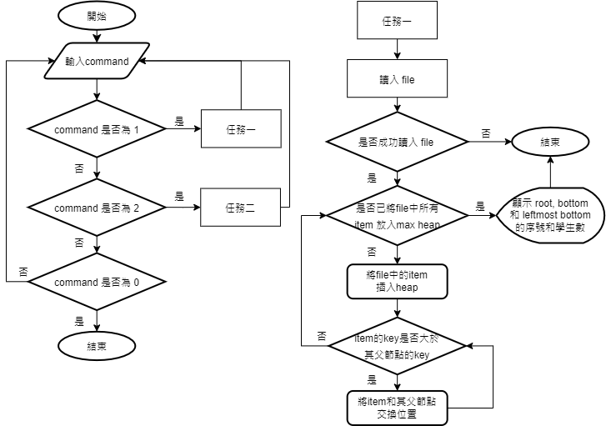任務一

三、解說：

<https://youtu.be/iWqHDWDDtmY>